УКРАЇНА
ЖИТОМИРСЬКА МІСЬКА РАДА
ВИКОНАВЧИЙ КОМІТЕТ

РІШЕННЯ

від ___________ № ____
м. Житомир

Про надання згоди на
встановлення меморіальної дошки
Золотухіну Данилу Олександровичу
в місті Житомирі

Розглянувши звернення Шавурської Д. О. про надання згоди на встановлення меморіальної дошки загиблому Герою Золотухіну Данилу Олександровичу на фасаді ліцею № 21 за адресою: м. Житомир, вул. Святослава Ріхтера, 6-а, враховуючи рекомендації міської комісії з топоніміки (протокол засідання міської комісії з топоніміки від 28.04.2025 № 2), відповідно до законів України «Про благоустрій населених пунктів», «Про місцеве самоврядування в Україні», виконавчий комітет міської ради

ВИРІШИВ:

1. Надати згоду на встановлення меморіальної дошки Золотухіну Данилу Олександровичу на фасаді ліцею № 21 за адресою: м. Житомир, вул. Святослава Ріхтера, 6-а.
2. Затвердити ескіз меморіальної дошки згідно з додатком.
3. Управлінню культури міської ради забезпечити організацію та проведення офіційної частини відкриття меморіальної дошки. Здійснити видатки згідно кошторисних призначень.
4. Ліцею № 21 взяти на баланс та утримання меморіальну дошку.
5. Контроль за виконанням цього рішення покласти на першого заступника міського голови з питань діяльності виконавчих органів ради Світлану Ольшанську.

Секретар міської ради Галина ШИМАНСЬКА

Додаток
до рішення виконавчого
комітету міської ради
__________№ _____

Ескіз меморіальної дошки
Золотухіну Данилу Олександровичу

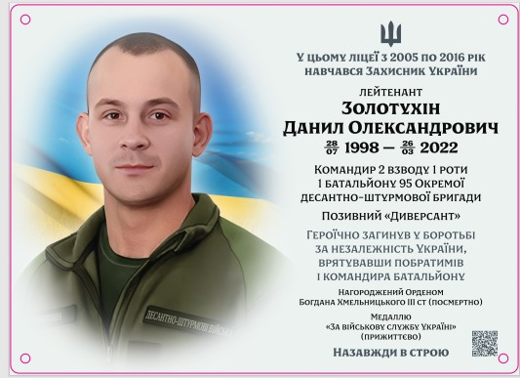

Заступник директора департаменту містобудування
та земельних відносин міської ради,
головний архітектор міста Ольга БРОНШТЕЙН

Керуючий справами Ольга ПАШКО

